МІНІСТЕРСТВО ОСВІТИ ТА НАУКИ УКРАЇНИ НАЦІОНАЛЬНИЙ ТЕХНІЧНИЙ УНІВЕРСИТЕТ УКРАЇНИ

“КИЇВСЬКИЙ ПОЛІТЕХНІЧНИЙ ІНСТИТУТ ІМЕНІ ІГОРЯ СІКОРСЬКОГО”

РАДІОТЕХНІЧНИЙ ФАКУЛЬТЕТ

Кафедра радіотехнічних систем

Звіт про Лабораторну роботу №1 РОЗРАХУНОК ТАБЛИЦІ ФУНКЦІЇ КІЛ з дисципліни “ОСНОВИ ПРОГРАМУВАННЯ ТА АЛГОРИТМИ”

Варіант 12

**виконав:**

студент групи РС-п11

Дзима Денис Миколайович

**перевірив:**

Катін Павло Юрійович

Київ

КПІ ім. Ігоря Сікорського

2021

Мета роботи: скласти програму розрахунку таблиці функції.

Завдання: потрібно створити програму, що будує таблицю значень функції та відповідає наступним вимогам:

1. Функція f(x) = sqrt(x)+sin(x);
2. Програма має сприймати варіант введення початкової інформації як з кількістю точок функції, так і з значенням різниці аргументу функції;
3. Програма має будувати таблицю з шириною стовбців значень номеру точки, аргументу та значень функції, що становлять 9 24 24 символи відповідно (згідно з варіантом);
4. Кожні 9 побудованих рядків таблиці програма має зупинятися для запиту користувача про продовження побудови;
5. Таблиця не повинна містити розриви між рядками та зсуву виведених значень по горизонталі залежно від величини та знаку чисел.

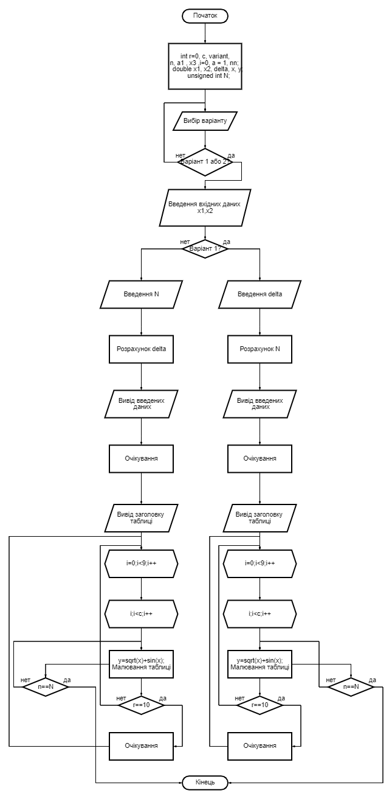

Рис. 1. Блок-схема програми

Код:

**#include<conio.h>**

**#include<stdio.h>**

**#include<math.h>**

**int main()**

**{ int r=0,c,variant,n,a1,x3,i=0,a = 1,nn;**

**double x1, x2, delta, x, y;**

**unsigned int N;**

**do{**

**printf("Enter variant:1 or 2\n");**

**scanf("%u", &variant);**

**if(variant !=1 && variant !=2)**

**{**

**printf("\nERROR. Invalid data\n\n");**

**}**

**} while(variant !=1 && variant !=2);**

**{**

**printf("x1=");**

**scanf("%lf", &x1);**

**printf("x2=");**

**scanf("%lf", &x2);**

**if(variant == 1)**

**{**

**printf("N=");**

**scanf("%u",&N);**

**delta=(x2-x1)/(N-1);**

**if(n==0 && x1!=0)**

**{**

**x=x1;**

**}**

**else**

**{**

**x=x1+delta;**

**}**

**printf("\n\n Input data\n");**

**printf("x1=%.2lf x2=%.2lf N=\%d delta=%.2lf\n\n", x1,x2,N,delta);**

**printf("Do you want to create a table? \n");**

**printf("Press Any Key to Continue ...\n\n");**

**getch();**

**hat();**

**y=sqrt(x)+sin(x);**

**stick();**

**n++;**

**printf("|%d | %.2lf | %lf | \n", n,x,y);**

**stick();**

**for(i=0;i<9;i++)**

**{ x=x+delta;**

**y=sqrt(x)+sin(x);**

**n++;**

**if(n==10)**

**{**

**printf("|%d | %.2lf | %lf | \n", n,x,y);**

**}**

**else**

**{**

**printf("|%d | %.2lf | %lf | \n", n,x,y);**

**}**

**stick();**

**if(n==N)**

**{**

**getch();**

**return 0;**

**}**

**}**

**printf("Press Any Key to Continue ...");**

**printf("\r");**

**getch();**

**c=n+i;**

**while(1)**

**{**

**for(i;i<c;i++)**

**{**

**r++;**

**x=x+delta;**

**y=sqrt(x)+sin(x);**

**n++;**

**printf("|%d | %.2lf | %lf | \n", n,x,y);**

**stick();**

**if(r==10)**

**{**

**printf("Press Any Key to Continue ...");**

**printf("\r");**

**getch();**

**r=0;**

**}**

**if(n==N)**

**{**

**getch();**

**return 0;**

**}**

**}**

**c=n+i;**

**}**

**}**

**else**

**{**

**printf("delta=");**

**scanf("%lf", &delta) ;**

**while(1)**

**{**

**if(N==0)**

**{**

**x=x1+delta;**

**}**

**else**

**{**

**x=x+delta;**

**}**

**N++;**

**if(x>x2)**

**{**

**break;**

**}**

**}**

**printf("\n\n Input data\n");**

**if(x1!=0)**

**{**

**printf("x1=%.2lf x2=%.2lf N=\%d delta=%.2lf\n\n", x1,x2,N,delta);**

**}**

**else**

**{**

**printf("x1=%.2lf x2=%.2lf N=\%d delta=%.2lf\n\n", x1,x2,N-1,delta);**

**}**

**printf("Do you want to create a table? \n");**

**printf("Press Any Key to Continue ...\n\n");**

**getch();**

**hat();**

**if(n==0 && x1!=0)**

**{**

**x=x1;**

**}**

**else**

**{**

**x=x1+delta;**

**N--;**

**}**

**y=sqrt(x)+sin(x);**

**stick();**

**n++;**

**printf("|%d | %.2lf | %lf | \n", n,x,y);**

**stick();**

**for(i=0;i<9;i++)**

**{**

**x=x+delta;**

**y=sqrt(x)+sin(x);**

**n++;**

**if(n==10)**

**{**

**printf("|%d | %.2lf | %lf | \n", n,x,y);**

**}**

**else**

**{**

**printf("|%d | %.2lf | %lf | \n", n,x,y);**

**}**

**stick();**

**if(n==N)**

**{**

**getch();**

**return 0;**

**}**

**}**

**printf("Press Any Key to Continue ...");**

**printf("\r");**

**getch();**

**c=n+i;**

**while(1)**

**{**

**for(i;i<c;i++)**

**{**

**r++;**

**x=x+delta;**

**y=sqrt(x)+sin(x);**

**n++;**

**printf("|%d | %.2lf | %lf | \n", n,x,y);**

**stick();**

**if(r==10)**

**{**

**printf("Press Any Key to Continue ...");**

**printf("\r");**

**getch();**

**r=0;**

**}**

**if(n==N)**

**{**

**getch();**

**return 0;**

**}**

**}**

**c=n+i;**

**}**

**}**

**}**

**return 0;**

**}**

**int hat()**

**{**

**printf("**********************************\n");**

**printf("* N * X * F(X) *\n");**

**printf("**********************************\n");**

**}**

**int stick()**

**{**

**printf("+----------+----------+----------+\n");**

**}**

**Висновок:** на даній лабораторній роботі навчився працювати з операторами виводу тексту, та узагальнив знання про оператори if else, for, do while. Також навчився призупиняти програму поки не буде натиснута будь яка кнопка, та малювати таблиці програмним способом.